FICHA 1
: DEL PALEOLÍTICO AL SURGIMIENTO DE LA AGRICULTURA
Paleolítico

Denominamos paleolítico (etimológicamente: “Edad de la piedra antigua”) al periodo de la prehistoria que transcurrió aproximadamente desde 2.000.000 a. C. al 10.000 a. C.
Está dividido en:
• Paleolítico inferior: 2.000.000 a. C. al 125.000 a. C
• Paleolítico medio: 125.000 a. C. al 40.000 a. C.
• Paleolítico superior: 40.000 a. C. al 10.000 a. C.

El paleolítico, junto con el neolítico (etimológicamente: “Edad de la piedra moderna”), forman la Edad de Piedra, denominada así porque es el periodo en el que el hombre comienza a fabricar utensilios en piedra. Otros materiales, como el marfil, hueso, asta y madera, también fueron utilizados, pero el uso de la piedra es una característica fundamental en la evolución del hombre. La diferencia en la denominación entre paleolítico y neolítico es que estas armas y utensilios de piedra son sin pulimentar en el primer periodo y pulimentadas en el segundo, demostrando un carácter de avance que se complementa con el desarrollo de la agricultura.
A este periodo, desde la historia, se lo denomina prehistoria y abarca aproximadamente los 2 millones de años que lleva el hombre sobre la Tierra hasta aproximadamente el 3.000 a. C. Su característica fundamental es que no existen (o si se prefiere, no se han encontrado) registros de escritura.
Esta periodización es válida solamente para Europa y parte de África y Asia, ya que las características que se observaron son inútiles en otras zonas geográficas donde el desarrollo del hombre se dio de manera distinta. Las características del desarrollo del hombre en América y otras zonas del globo no se corresponden con este modelo de análisis y presentan su propia periodización.
Las principales manifestaciones artísticas conocidas fueron realizadas durante el periodo denominado paleolítico superior, aproximadamente desde el 40.000 a. C. hasta el 10.000 a. C. En esta época, el hombre moderno vivía de forma nómade, sin haber dejado vestigios de arquitectura. Su subsistencia se basaba sobre todo en la caza, la pesca y la recolección. Produjo en este periodo gran cantidad de utensilios y armas, muchas de las cuales presentaban imágenes grabadas.
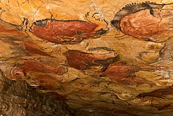
Techo de los policromos, Altamira: España.
Los cazadores-recolectores
Tradicionalmente, desde el origen de la humanidad hasta el comienzo del Neolítico, hace unos 11.000 años, los grupos humanos han sido cazadores recolectores. Actualmente solo unas pocas etnias practican este modo de vida. Las actividades básicas para obtener alimentos se distribuyen entre la recolección, generalmente realizada por las mujeres con los niños y la caza, llevada a cabo por partidas de hombres.
Generalmente eran grupos pequeños, de hasta 30 individuos. Es difícil que, por el tipo de actividad, el entorno pueda soportar grupos grandes. Se encuentran unidos en la mayor parte de los casos por lazos de parentesco y con redes sociales eficaces externas al grupo para fines de emparejamiento o intercambio de productos.
Normalmente sus campamentos fueron temporales, ya que los recursos se acaban y deben dejar recuperarse al entorno.
Actualmente, todavía quedan algunos grupos cazadores-recolectores, pero son cada vez menos, con áreas de distribución cada vez más limitadas, generalmente bajo presión por los recursos y están siendo rápidamente aculturados. Hay que tener en cuenta que estas poblaciones viven en entornos difíciles, encontrándose muy bien adaptados al medio. Pero la necesidad de materias primas ha alcanzado también esos lugares. En todo caso, pueden encontrarse en las selvas de Sudamérica, como los Awá en Brasil, en zonas desérticas o selváticas de África y de Asia, Norte y Centro de Australia y en zonas árticas, como los Inuit.
Pueblo Awá, habitantes de la selva amazónica, cazadores recolectores.
Un cambio climático y un cambio cultural.
El Neolítico deriva su nombre de la piedra pulida característica de las herramientas de esta época, por oposición a la piedra tallada del Paleolítico. Se le denominó así porque es el tipo de herramientas que acompañó al nacimiento de la agricultura. Sin embargo, es más adecuado relacionarlo directamente con el comienzo de la alfarería, la agricultura y la ganadería. Y estos comienzos tuvieron que ver con un cambio climático muy importante que ocurrió después del último glacial máximo. Hace 12.000 años se dio un aumento de las temperaturas medias muy notable, lo que permitió la proliferación de una vegetación más útil para los humanos.
En efecto, se redujo la extensión de los hielos y de los desiertos, lo que facilitó la expansión de una amplia gama de vegetales interesantes para el consumo humano.
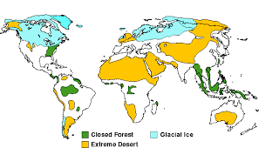
Mapa climático durante la última glaciación (hace 18.000 años). Disponible en: http://www.ehu.eus/~ggppegaj/antropogenetica/07-1-Neolitico%20copia.pdf
Neolítico

El neolítico es el periodo en el que sucedió un cambio fundamental en el sistema de subsistencia del hombre: se produjo el traslado de una economía depredadora a una economía de producción. Mientras que el hombre del paleolítico vivía de la caza y de la recolección, en el neolítico comenzó a producir y acumular sus alimentos con el desarrollo de la agricultura y la ganadería.
El proceso de domesticación de plantas y animales (en principio trigo, cebada, ovejas y cabras, entre otras variedades y especies silvestres que existían en la zona) se realizó a través de la manipulación genética y la selección artificial. La producción de alimentos involucró un proceso complejo de intervención de la naturaleza que implicó una economía planificada y que permitió una previsión a largo plazo.
Paralelamente, y como consecuencia de estos procesos, en el neolítico se observa una paulatina sedentarización, razón por la cual encontramos las primeras manifestaciones de arquitectura, tanto viviendas como aquellas destinada al culto de los muertos (enterramientos). Asimismo, en este periodo se desarrollan utensilios y armas en piedra pulimentada, el tejido y la cerámica, tanto con fines rituales como para cocinar y almacenar alimentos.
Asimismo, en el neolítico se asiste a la aparición de formas de organización social: comunidades cerradas con diferenciación de estratos y clases, asociadas a la división del trabajo.
La periodización del neolítico es algo compleja y no se desarrolló de forma pareja en todas las zonas. Se reconoce un horizonte de desarrollo que comienza hacia el 8.000 a. C., identificándose las primeras sociedades con marcadores neolíticos en la zona conocida como “Creciente fértil” en el área suroriental del Asia (es decir, Oriente Próximo). La difusión de las nuevas tecnologías hacia Europa se halló:
• En la zona central-oriental de Grecia hacia el 6.500 a. C.
• En la Península Ibérica hacia el 5.500 a. C.
• En Francia y Alemania hacia el 5.300 a. C.
• En las islas británicas y el sur de Escandinavia hacia el 4.000 a.C.

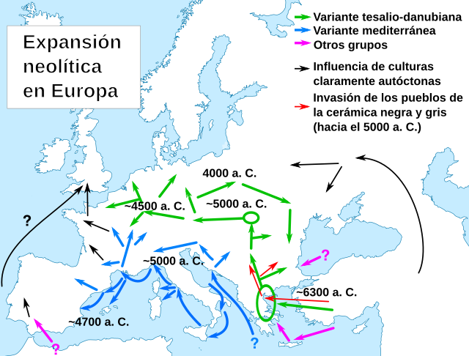
Expansión del neolítico en Europa. Disponible en: https://www.socialhizo.com/geografia/mapas/mapa-de-europa-expansion-en-el-neolitico
Transformaciones durante la Revolución Neolítica.
a-. Mayor diversificación de productos: El descubrimiento de la agricultura permitió la aparición de una mayor cantidad y diversidad de alimento, permitiendo guardar alimento para los períodos de escasez. Las plantas como el algodón sirvieron para hacer telas. La ganadería también ayudo a la diversificación de productos, logrando acceder a carne, leche, huevos, lana, cuero, entre otros productos.
b-. La vida sedentaria: La agricultura demandó al ser humano a establecerse en un solo lugar, ya que exigía una serie de tareas de cuidado de los campos durante todo el año: trabajar la tierra, regar el campo, cosechar los productos. Por esto tuvieron que dejar de trasladarse, formaron pequeñas aldeas y comunidades permitiéndoles otras funciones, actividades y tipos de organización.
c-. Aumento de población: La mortalidad se ve reducida debido a una mejor alimentación y a los beneficios de una vida sedentaria. Así lograron soportar mejor las enfermedades y permitió una mejor vida a los niños débiles y a los ancianos.
d-. Nuevos desarrollos: La aparición de nuevas actividades, la vida sedentaria y la agricultura exigieron nuevos utensilios y herramientas, dando como resultado el desarrollo de nuevos bienes que hacían más confortable el diario vivir. Con más tiempo libre y nuevas materias primas aparecen especialistas dedicados a tareas no agrícolas como la alfarería y la textilería.

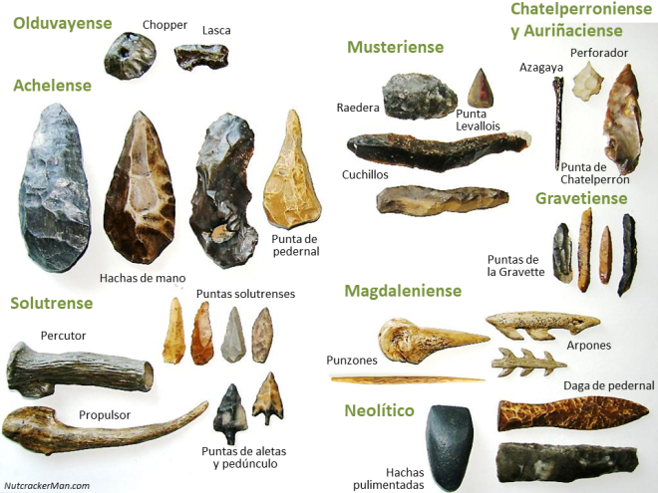
Evolución de las herramientas del paleolítico al neolítico. Disponible en: https://nutcrackerman.com/2015/02/24/una-caja-de-herramientas-de-2-millones-de-anos/

El núcleo de Próximo Oriente: un ejemplo de transición al Neolítico
En Próximo Oriente, el área principal incluye el Tigris, el Éufrates y la costa mediterránea próxima. Hace 11.500 años, algunos grupos de cazadores recolectores en el sudeste de Anatolia se dedican a recolectar sistemáticamente cereales silvestres, al mismo tiempo que cazan diferentes especies de animales de la zona. Comienzan paulatinamente a sedentarizarse. En esa época construyen lo que aparentemente es un complejo de templos en Gobekli Tepe (Turquía). Esto supone que 1) el trabajo cooperativo de varios cientos de individuos para levantar las grandes columnas y 2) la edificación de templos, serían actividades ligeramente anteriores al Neolítico.
Hace 11.000 años comienzan a aparecer ciudades, como Jericó, en Palestina, que ya presenta estructuras habitadas de piedra. Aunque se ha propuesto que ya hace 11.300 años se plantarían higueras en el valle del Jordán, este dato es muy controvertido. Hace 10.500 años, también en Jericó, se comienzan a cultivar cereales y legumbres. No hay domesticación de animales y todavía cazan sistemáticamente.
El Neolítico en África
En África la situación no es la más favorable, ya que se intensifica la tendencia a la desertificación.
El Neolítico africano entra inicialmente desde Oriente Próximo y se extiende con variantes por Egipto y posteriormente el Este de África. Independientemente, aparecen focos de ganadería en el Sahara, que era una gran sabana, con lagos y zonas pantanosas. La situación comenzó a deteriorarse rápidamente y las culturas neolíticas tuvieron que desplazarse hacia el Sur.
El Neolítico en Asia. Culturas Pengtoushan y Peiligang
En Asia, aunque hay algún yacimiento con dataciones más antiguas y controvertidas, se acepta como el comienzo de la agricultura la cultura Pengtoushan en el Yangtsé con unos 9.500 años y la cultura Peiligang en el río Amarillo con unos 9.000. En ellas aparece alfarería y huellas del cultivo de arroz.
Uno de los primeros vegetales en ser cultivado en Asia fue el mijo (Panicum miliaceum), hace unos 10.000 años, cerca del río Amarillo.
El Neolítico en América
Los inicios de la agricultura en América empezaron al parecer en cuatro lugares de manera independiente: primeramente, en Mesoamérica, los Andes septentrionales y la Amazonia occidental, hace unos 7.000-10.000 años y más tardíamente en lo que ahora es el este de Estados Unidos hace unos 4000 años. Estas dataciones son recientes y han retrasado 5.000 años la fecha que se consideraba más antigua.
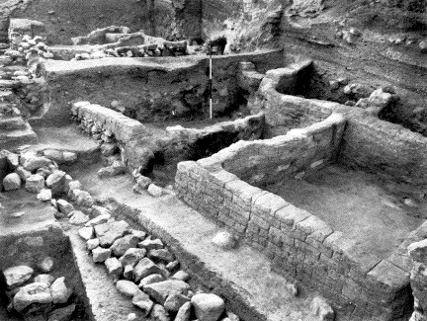
Ruinas de Jericó durante el neolítico. Disponible en: https://historiaybiografias.com/jerico/

Actividad:
- Identifica las causas y consecuencias de la revolución neolítica
- Realiza un diagrama de causa-consecuencia sobre la revolución neolítica
- Realiza un cuadro con la dispersión del neolítico por los distintos continentes y sus características
- Explica el periodo de tiempo llamado neolítico
- Explica por qué se denomina “revolución neolítica”

